UNITAT 2: Pop&Rock

INTRODUCCIÓ
Abans de tot, hem de diferenciar clarament entre els següents conceptes: música popular o pop com a terme derivat de l'anglès "popular music", que va sorgir al 1926 als Estats Units com a concepte oposat als gèneres musicals de culte, per descriure una cançó amb molta popularitat i ganxo per a un gran públic, la "pop song"; i música tradicional o foklòrica i també dit música popular com a fet que ha sorgit de la població, dels membres d’una comunitat i és aquella que està feta per gent que surt del poble sense una formació musical acadèmica i específica.

Aleshores, partint d’aquest definició, la música popular o tradicional, ha sorgit del poble, ha passat de generació en generació principalment mitjançant una transmissió oral, a diferència de la música culta, que estava feta o requeria d’una gran preparació acadèmica i específica però que no va aparèixer fins molt més tard, quan les cultures arribaren a un grau de desenvolupament suficient per a poder teoritzar i ensenyar la música no sols a nivel pràctic sinó a nivell teòric. Probablement els primers que arribaren a aquest punt de sofisticació musical foren els pensadors de la Grècia clàssica. Fins aleshores tota la música era popular, per bé que n'hi havia una, encara que popular reservada als rituals màgics -primer- i a la religió -més tard-.

Per tant de música popular n'hi ha hagut sempre i la seva finalitat era fer fruir el poble tan escoltant o cantant com ballant (al contrari que la música culta -al principi religiosa- que pretenia impressionar i imposar abans que agradar, per això molts instruments estaven prohibits a les esglésies durant l'Edat Mitjana). La música popular es basava en cançons amb textos lleugers i satírics que tractaven temes burlescos, amatoris, pastorils, etc. A més a més la música popular s'ha mantingut fidel als sistemes modal i tonal de manera que resulta molt assequible per al no iniciat. Tot això ha fet que la música popular en general no sigui massa sofisticada i que cerqui que tothom -sobre tot els que no saben música- puguin cantar les seves melodies o -com a mínim- fruir-les.

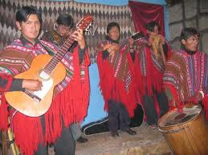  Música Trad. Peruana | 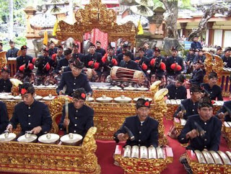  Gamelan Indonesi

En les societats més reculades en el temps la música popular era eminentment rural ja que el gruix de la població vivia al camp i era pagesa, però a mesura que avancem en la història aquesta música entrà també a les ciutats on al principi s'hi trobava sobretot la música culta. En arribar el segle XX, amb el fenomen migratori del camp a les ciutats -un fenomen d'abast mundial- la música popular rural o folklòrica s'ha anat perdent en favor de la música popular sorgida a les ciutats (la que anomenem popular urbana) que gaudia d'uns mitjans de propagació molt més eficaços.

Aquesta música popular urbana amb l'auge de l'urbanisme arreu s'ha apropiat dels
mitjans de comunicació (ràdio, televisió, sistemes d'enregistrament, internet, etc.) i s'ha convertit en un negoci immens controlat per grans empreses multinacionals i amb un gust internacional, és a dir que imposa uns estàndards culturals que no es corresponen amb cap zona geogràfica més enllà d'un clar domini del sistema musical occidental. Tant fort és aquest gust dominant que imposa també unes modes que s'extenen a d'altres terrenys com el vestit, els llibres o l'oci. És per això que alguns estudiosos de la música neguen que avui es pugui parlar de folklore en un sentit estricte ja que el que queda - a inicis del segle XXI- són les escorrialles d'una societat passada que no tenia res a veure amb la d'ara.
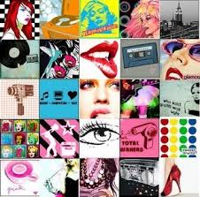 | 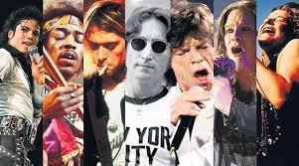

MÚSICA TRADICIONAL o FOLKLÒRICA
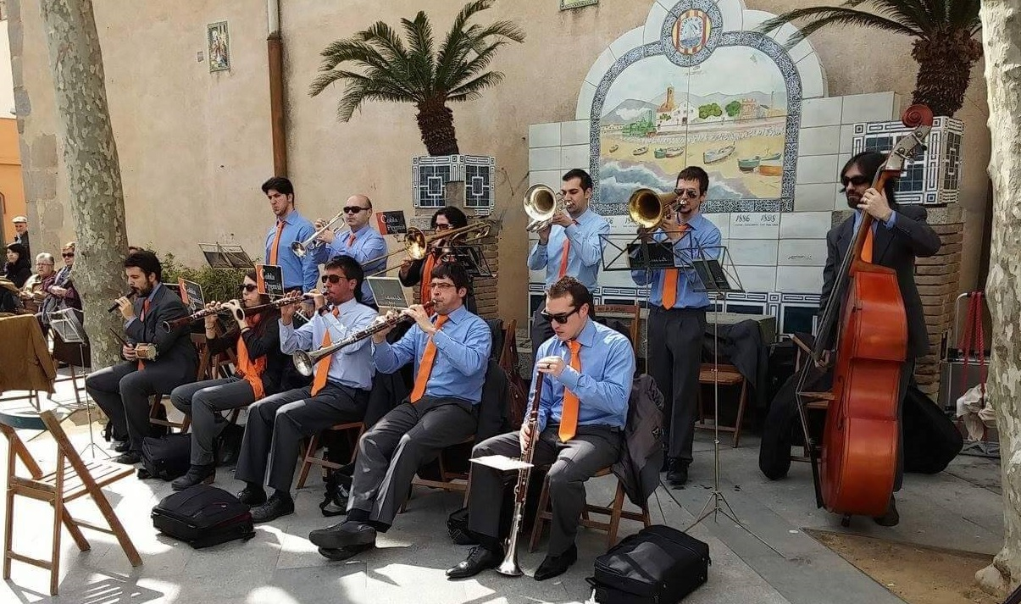  M. Trad Catalana - Cobla | 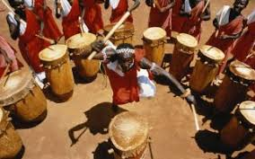  M. Trad Africana
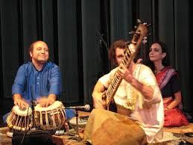  M. Trad. Indú | 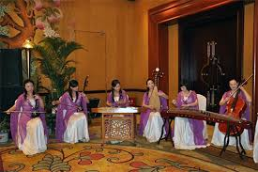  M. Trad. Xinesa
MÚSICA POPULAR URBANA
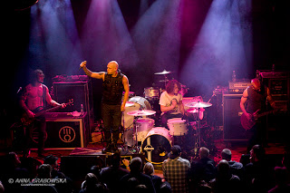  M. Pop Urbana - Egipte | 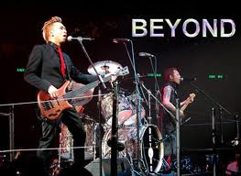  M. Pop Urbana - Xina
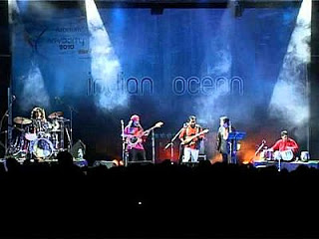  M. Pop Urbana - India | 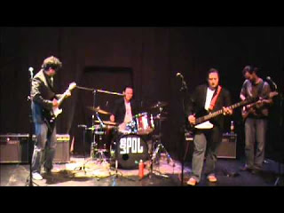  M. Pop Urbana - Mèxic

EVOLUCIÓ, ETAPES I MÚSICS

ORÍGENS I ANTECEDENTS

En la primera meitat del segle XX, el Jazz, va absorbir tot el protagonisme musical del moment. En molt poc temps va evolucionar molt ràpidament i en part, va ser gràcies a la gran confluència d’estils, cultures, ètnies, procedències i músics vinguts de moltes parts diferents del món. Tot i que el Jazz va ser l’estil predominant, músics inquiets i amb ganes de trobar la seva forma d’expressió mitjançant la música, es van distanciar lleugeramnet del Jazz per iniciar el seu propi camí.

Amb aquestes noves recerques de camins diferents d’expressió musical, es va afegir un nou element: la venta de discos. Un fet que no va passar desapercebut per algunes persones i menys per algunes companyies que van veure una gran oportunitat de fer diners. Fins als anys 50 es van produir moltíssims enregistraments de diferents cantants que van anar deixant gestos musicals que anys més tard esdevingueren en el Pop o Rock. Alguns del fets més destacats ven ser:

- En 1914, Jerome Kern, inventa “el musical” introduint música, drama i ballet dintre d’un mateix show o espectacle i que sense adonar-se’n va obrir noves portes i es va generar una propia industria en si mateix anys més tard.

- En 1920, Mama Smith, grava el primer enregistrament fet per una dona i a més de color, a New York i convertint-se en un gran hit per a l’època.

- Al 1921, als EUA, es van vendre més de 106 milions de discos generant-se d’aquest mode un gran mercat del segells discogràfics de l’època.

- Al 1926, Blind Lemon Jefferson es converteix en el primer bluesman negre en vendre gravacions.

- En 1927 Jimmie Rodgers, es converteix en la primera estrella blanca de la música country

- Entre 1929 i finals de 1940, es produeix la Gran Depressió. De sobte les discogràfiques deixen de vendre discos i la producció cau en picat degut a la falta de recursos i de diners.

Un fet que va marcar un abans i després, sense cap dubte, va ser la Revolució Elèctrica. En aquest aèpoca es van produir dos dels invents que canviarien la història de la música per sempre:

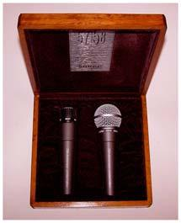 | En 1933, a Nord Amèrica, l'empresa Shure llança el seu primer micròfon dinàmic anomenat 40D. Després, en 1934, l'empresa Electro-*Voice contribueix al desenvolupament dels micròfons dinàmics ideant un sistema que permet disposar dels micròfons prop de sistemes d'il·luminació i elements electrònics sense la necessitat que aquests presentaran falles.
La companyia va ser fundada l'any 1931 amb el nom de Rickenbacker Electro Instruments, per Adolph Rickenbacker i George Beauchamp. Més tard el nom va ser canviat a Rickenbacker.  Aquests instruments van ser sobreanomenats com "paelles", a causa dels seus llargs màstils i cossos circulars. Són considerats per alguns com les primeres guitarres elèctriques sòlides (massisses), més enllà de les quals no eren guitarres estàndard, sinó guitarres del tipus "lap-steel". Tenien pastilles enormes, amb un parell de magnets amb forma de "ferradura" que passaven sobre les cordes. Per a l'any 1939, en el qual va cessar la producció, s'havien fabricat 2.700 unitats.  Músics: John Lennon,Jimmy Hendrix, Roger Waters, George Harrison... | 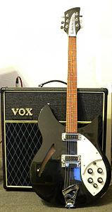

Sorprenentment, la Segona Guerra Mundial va fomentar un auge econòmic i, indirectament, va ajudar la indústria de la música a desenvolupar-se en diferents direccions. Va ser durant la guerra que el “White Christmas” de Bing Crosby (1942) es va convertir en la cançó més venuda de tots els temps (i romandria així durant 50 anys). Va ser durant la guerra que els primers "disc jockeys" van seguir les tropes dels EUA a l'estranger. Va ser durant la guerra, el 1941, que una estació de ràdio d'Arkansas (KFFA) va contractar a Sonny Boy Williamson per anunciar comestibles, el primer cas d'exposició massiva dels cantants de blues. Va ser durant la guerra que es van formar segells com Savoy (1942) i King (1943) per promoure la música negra. Va ser durant la guerra que el Capitol va ser fundat a Hollywood, la primera gran companyia musical que no es va fundar a Nova York (1942), i Mercury va ser fundada a Chicago (1945). Al final de la guerra, els EUA van ser electrificats. La guerra havia acabat, els Estats Units havien guanyat, la pau imperava, i la riquesa s'estendria. El nou estat d'ànim també va ajudar a la música popular.

  - ANYS 50

Context social

- Temps de postguerra i una Europa devastada: El final de la segona guerra mundial va deixar un món amb, per una part una sèrie de països devastats (els perdedors Alemanya, Àustria, Itàlia i Japó i els abans ocupats per aquests com tota l’Europa occidental continental, Xina i altres del Pacífic), i per altra els tres països guanyadors que van encapçalar la postguerra: els Estats Units, la Unió Soviètica i la Gran Bretanya.

- Guerra Freda (1947-1991) : Derivada de la creació de dos pactes que van dividir el món en dos blocs, amb sistemes polítics i econòmics totalment diferents: el capitalisme i el comunisme. No va ser una guerra armada, tot el contrari. Hi van haver moments de molta tensió però bàsicament va ser una guerra d'informació, propagandística, política i d’espionatge. Tot açò, evidentment, genera tensió i malestar i por entre la població.

- Guerra del Vietnam (1954-1975): Guerra entre la República Democràtica del Vietnam, aliats amb les guerrilles del nord com Viet Cong i els aliats comunistes de la Xina i la URSS, i per l’altra banda, la República del Vietnam amb suport dels EUAi d’altres països capitalistes.

- Cançó de protesta: és una cançó associada amb un moviment que defensa un canvi social amb finalitat de persuasió o propaganda.

Parlar sobre l’origen del Rock & Roll, desperta certa controvèrsia. Als anys 50, la convivència entre blancs i negres als EUA seguia sent bastant difícil i es reflectia d’aquesta manera en la seva música i en tota la seva indústria. A mitjans de la dècada dels 50 aparegué una música feta per ?? en la qual s'hi barrejaven elements derivats del jazz, com el rhythm'n'blues o el boogie woogie, amb elements derivats de la música country nordamericana, que a la vegada derivava de la música celta irlandesa. Del country en va agafar sobre tot els tipus de melodies i les lletres mentre que del jazz en va agafar sobre tot el ritme molt marcat i l'accentuació dels temps forts.

La dècada dels anys 50 fou, als Estats Units, una època en que el jovent estava en plena efervescència ja que gaudia d'un cert benestar i volia tenir presència social en ser la primera generació que no havia participat en la Segona Guerra Mundial. Aquest jovent s'apunta ràpidament a la nova música popular que adoptà una clara vessant de protesta amb connotacions contraculturals (s'acusava així a les generacions anteriors d'haver portat a la gran hecatombe de la guerra mundial). Fou així com aquesta música naxia amb simpaties cap a la política, les esquerres, el pacifisme, la natura, etc.

La primera cançó considerada de rock, fou enregistrada per als títols de crèdit d'una pel·lícula de Hollywood: The Blackboard Jungle, 1955, estrenada a Espanya amb el nom de Semilla de Maldad, que narrava els esdeveniments d'un institut de secundària on alguns alumnes formaven el grup que tocava aquest primer rock. El grup s'anomenava Bill Haley and The Comets i el seu líder era en Bill Haley. La cançó, que es convertiria en una icona es titulava: Rock around the clock (rock a totes hores) i fa referència tant a la música com al ball d'aquest ritme que esdevindria absolutament dominant entre el jovent de finals dels 50 i principis dels 60. Vegem la seqüència corresponent i sentim aquesta cançó en el seu marc original:
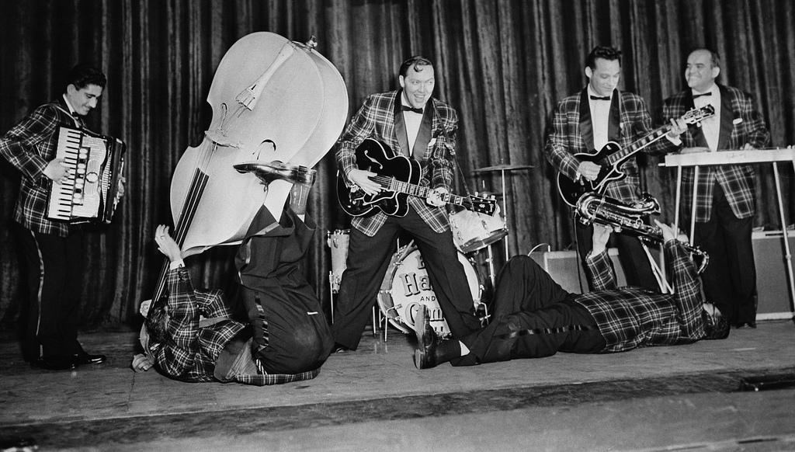  Rock Araound the Clock | 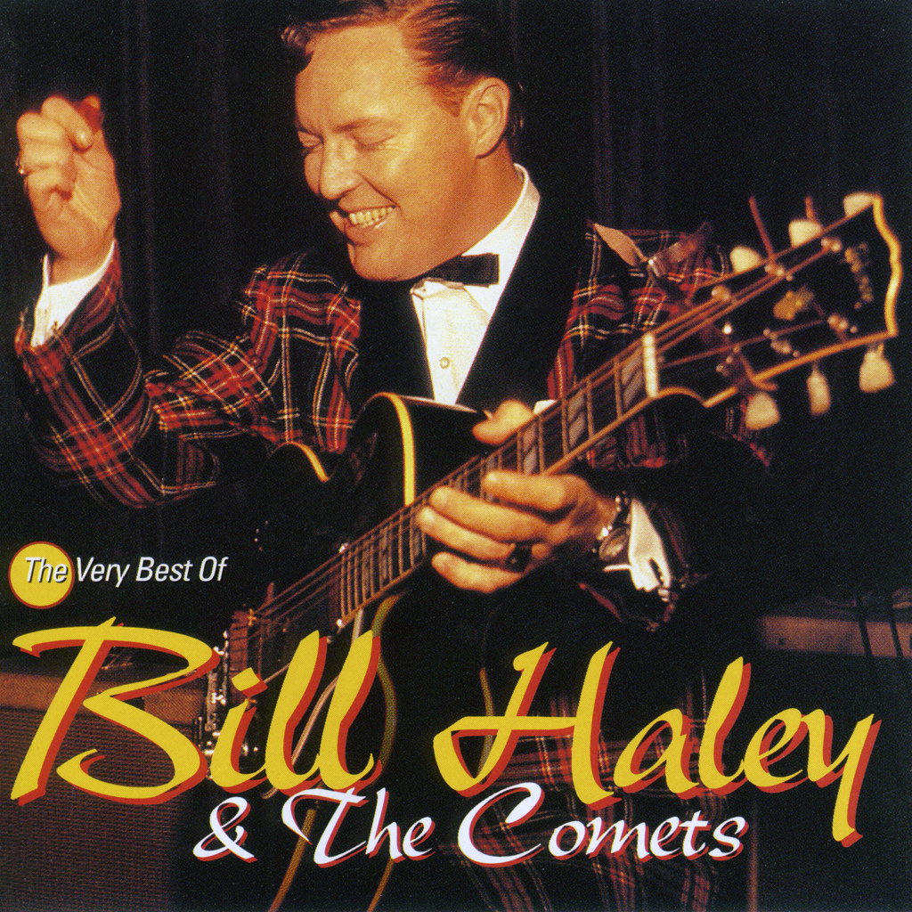  Rip it Up

El mateix 1955, Chuck Berry (1926-2017) feia un rock en el que era tan important el cant com el solo de guitarra. A diferència de molts altres músics de inicis del rock ell fou autors de totes les cançons que cantava. Molts el varen anomenar el "pare del rock" perquè la seva cançó Maybellene data del 1955 i rivalitza amb l'esmentada Rock around the Clock pel títol de primera cançó del rock.

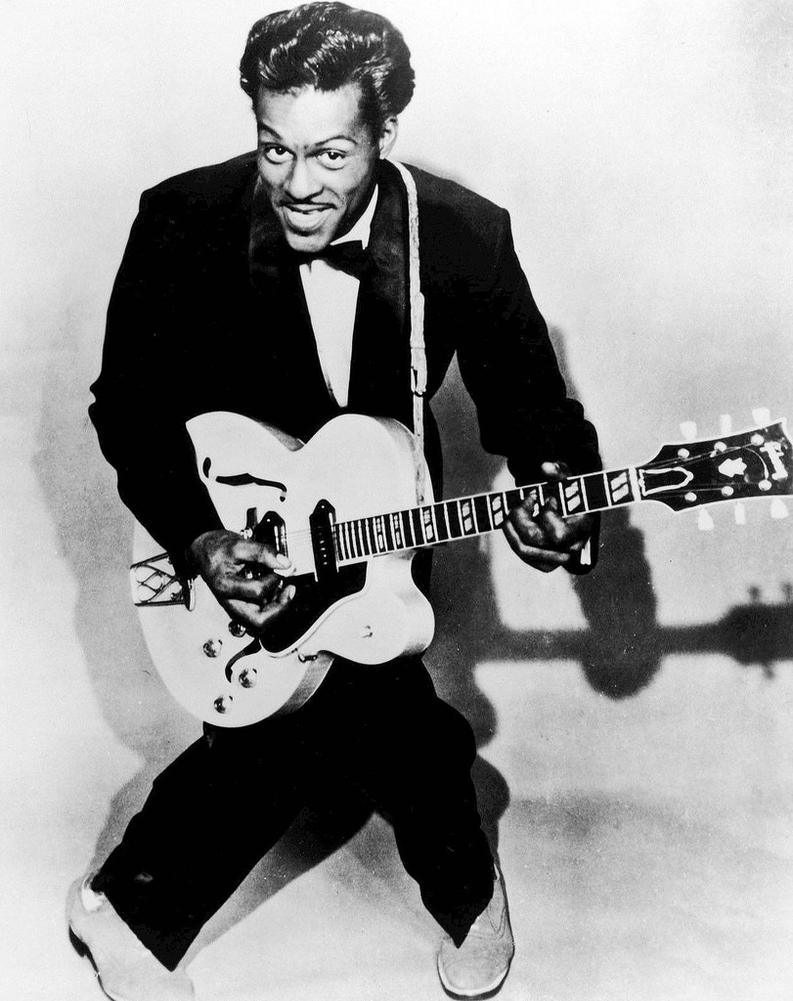  Maybellene | 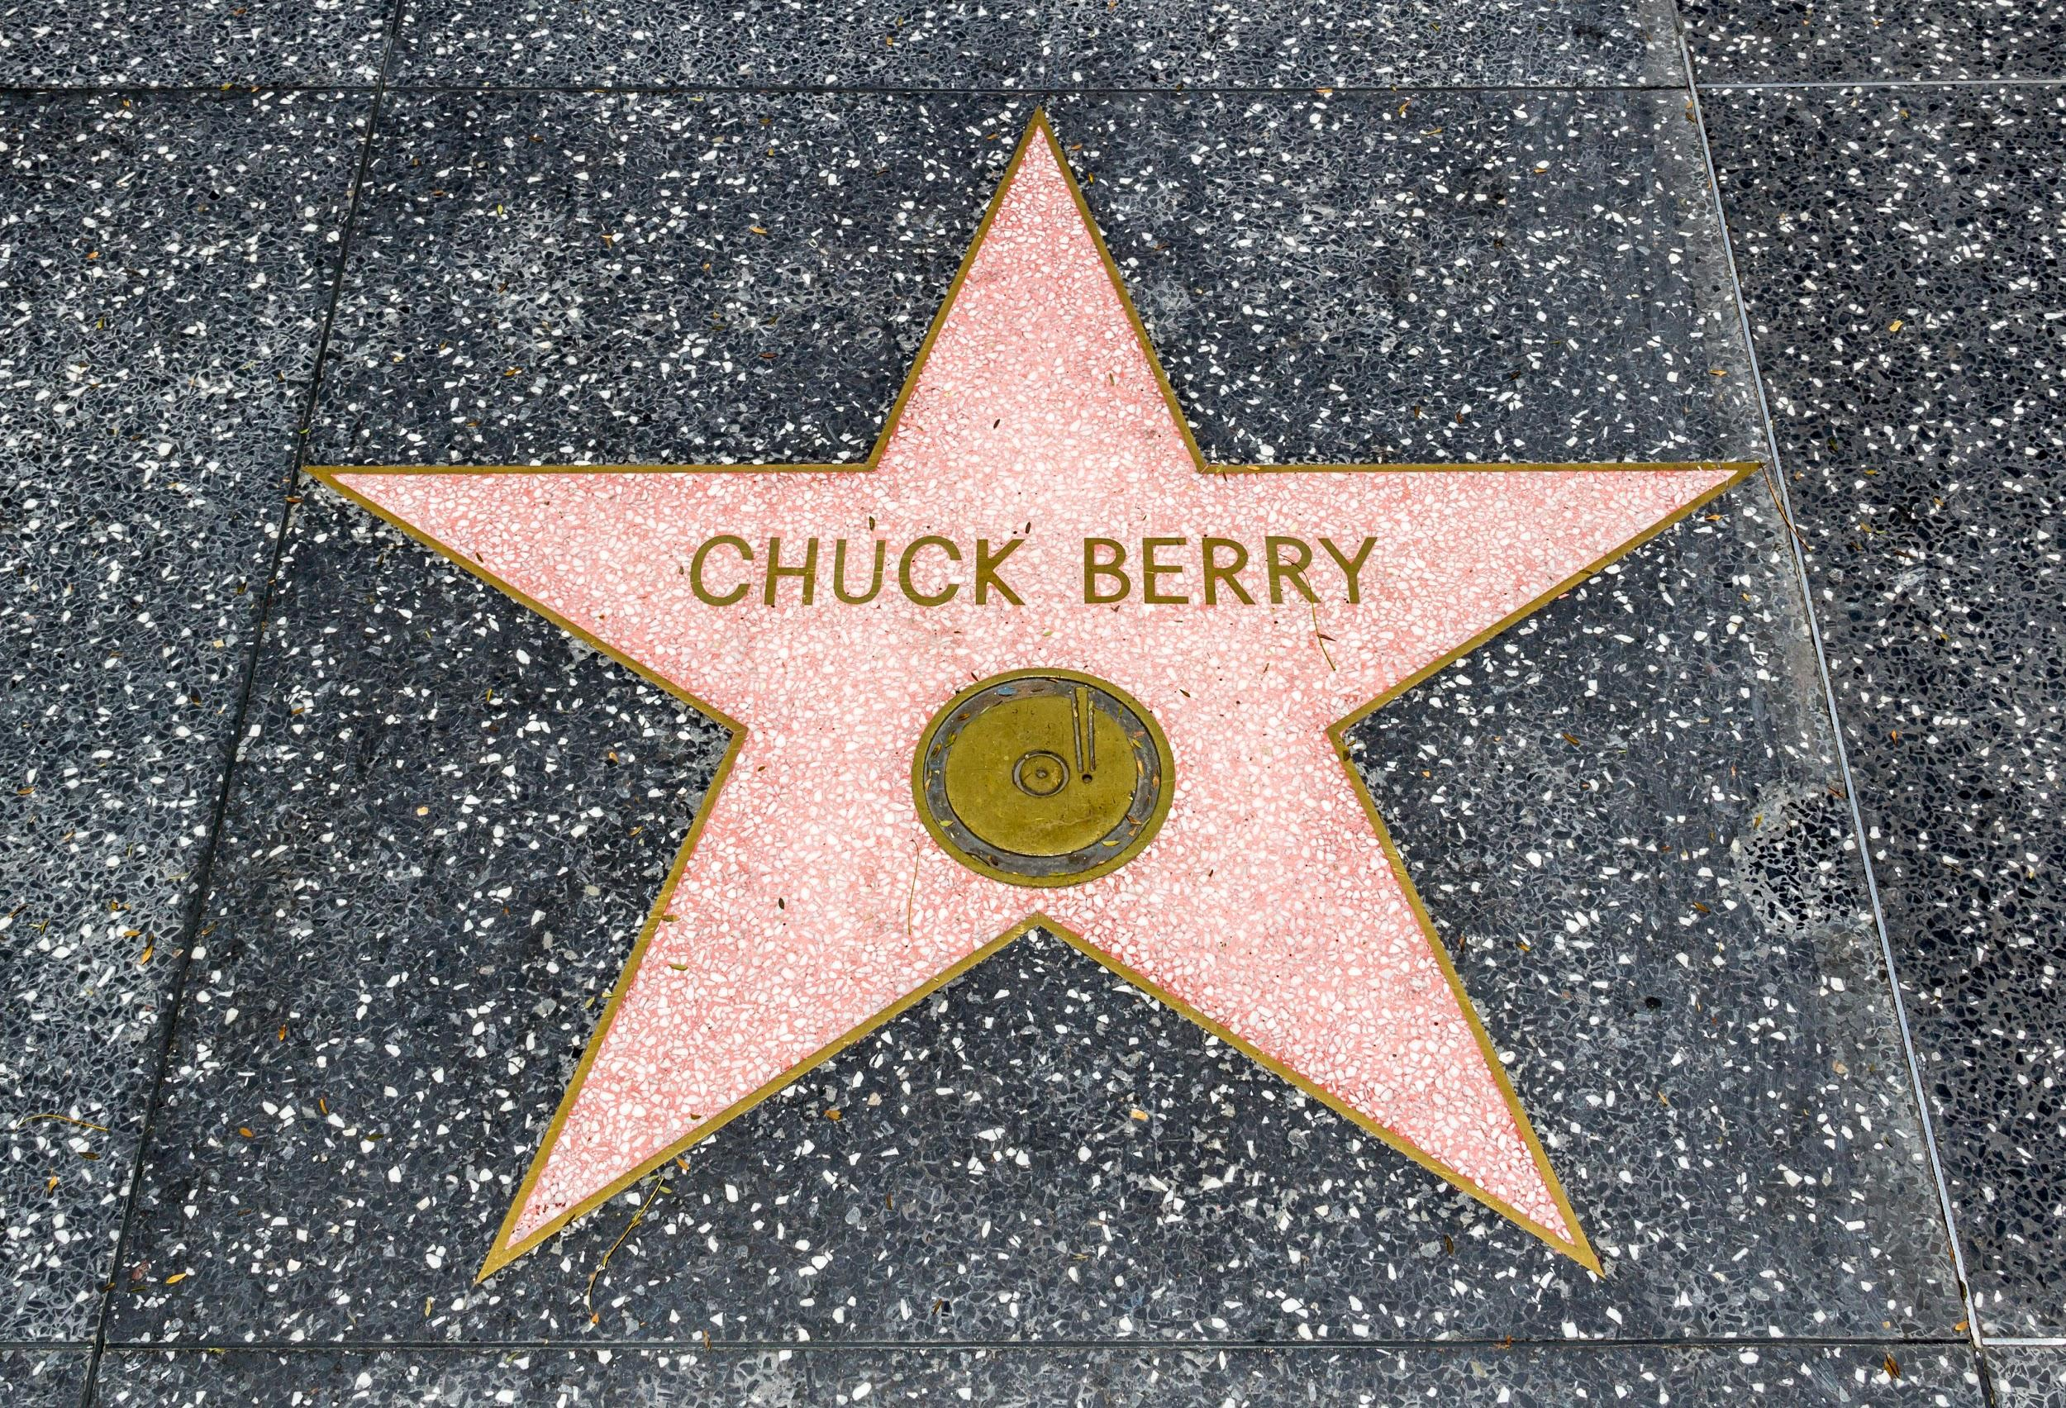  Johnny B. Good  You Never Can Tell

Altres pares del Rock & Roll:

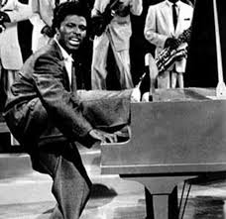  Little Richard - Tutti Frutti  (1932) | 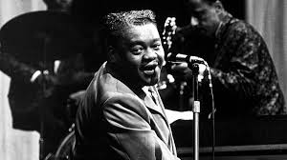  Fast Domino  (1927-2017)

En aquell mateix any un cantant de només vint anys, Jerry Lee Lewis (nascut el 1935) aconseguia l'èxit amb el seu rock Whole lotta shakin' going on (ballem i no parem) i encara esdevindria més famós quan poc més tard es va casar amb la seva cosina de 14 anys i es varen fugar. No retornaria en públic fins a finals dels anys 60 convertit ja en un músic adult però encara trencador.

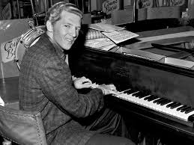 | 
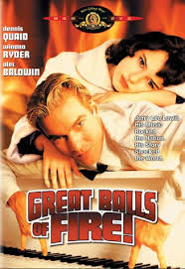
Great Balls of fire (1989)

A l'any següent, 1956, el cantant Gene Vincent (1935-1971) feia furor amb la seva cançó Be Bop A Lula, més clar exemple com a Rockbilly. | 

El 1954 un jove, nascut el 1935, gravava a Memphis, pagant, un disc amb un parell de cançons dedicades a la seva mare pel seu aniversari. En sentir-lo l'amo de l'estudi d'enregistrament el va contractar i el 1956 triomfava amb una de les cançons Hound Dog, que el donaria a conèixer arreu per dues coses: la seva manera de remenar de malucs (que li valdria el sobrenom de "Pelvis") i la seva veu profunda que semblava de negre: era l'Elvis Presley. Era el màxim de l'anomenat rockabilly, un estil sorgit de la barreja del rock amb el hillbilly que era la música tradicional de la zona muntanyosa dels Apalaches (hill vol dir turó) i que es troba a l'origen del country.

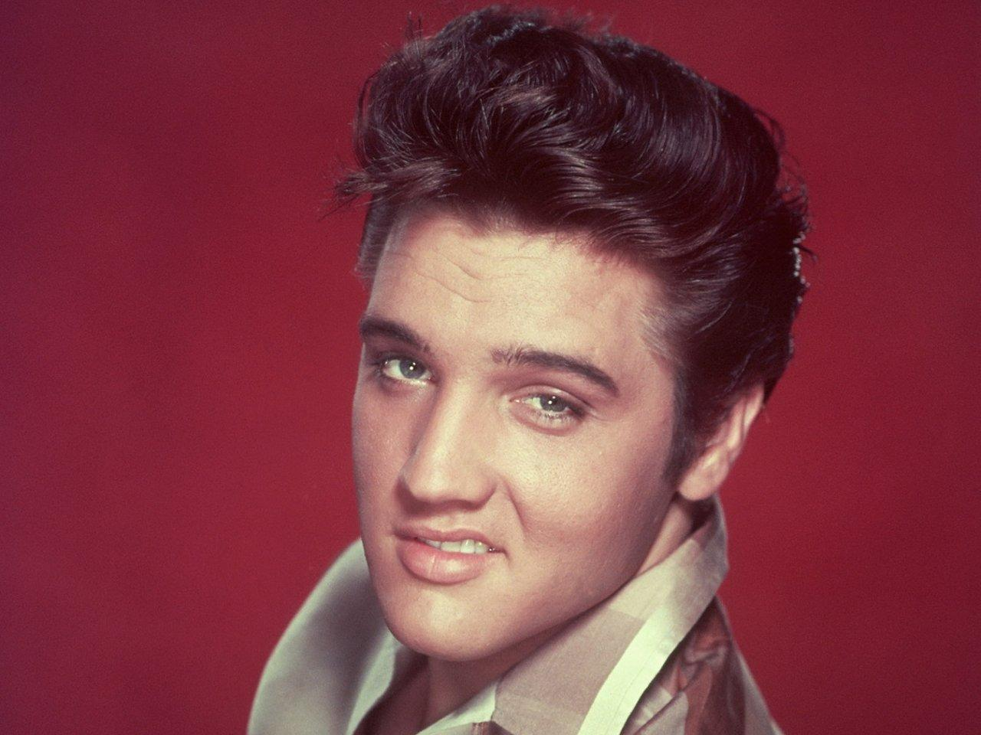  Jailhous Rock | 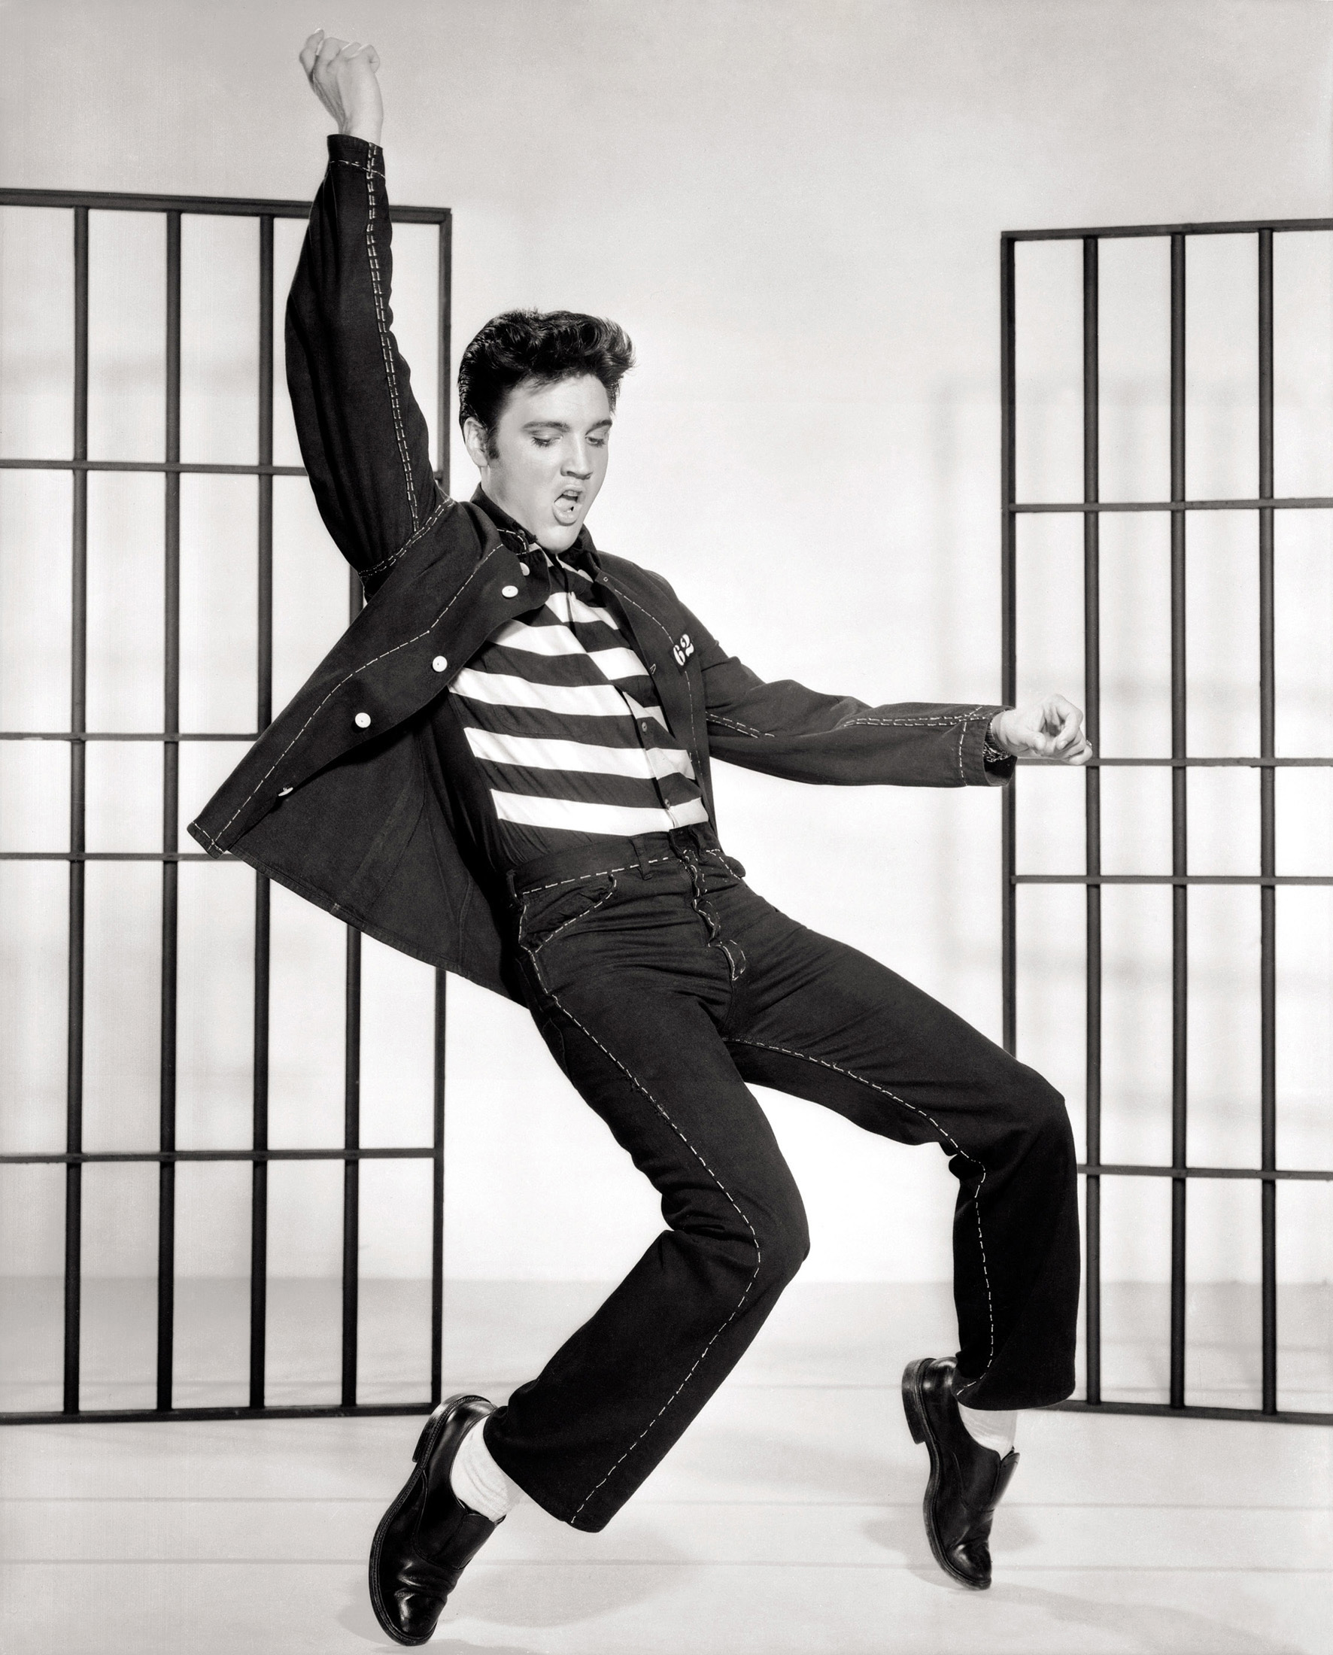  Heartbreak Hotel

  Un altre cantant que va marcar estil fou l'americà Buddy Holly que, amb el seu grup, The Crickets, va agradar per la seva música més suau i amb diverses veus. També el seu aspecte era molt més de "bon noi". Va obrir el camí del pop. Crying Waiting Hoping | Als mateixos anys sortien altres cantants com l'anglès Cliff Richards acompanyat pel grup The Shadows que va triomfar el 1959 amb la cançó Move It.  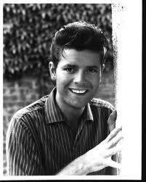

  - ANYS 60

Aquesta nova dècada no va començar especialment bé per als americans i el seu Rock&Roll:

- Elvis Presley: Un producte de Hollywood que el va explotar moltíssim, tant en l’aparició en pel·lícules com en un producció discogràfica, perdia interès.
- Buddy Holly: mort en accident.
- Jerry Lee Lewis: desaparegut amb l’adolescent de 14 anys filla del seu cosí, va generar un gran escàndol.
- Chuck Berry: En la presó per un suposat delicte de tràfic de menors. Va posar a treballar al seu local una noia mexicana que suposadament era menor d’edat i la policia la va denunciar per prostitució.
- Little Richard: es va posar a gravar gospel degut a una crisi d’identitat, turmentat per el conflicte entre la seva religió i la seva homosexualitat

Al mateix temps, va aparèixer un cantant ballarí que feu furor amb un nou ball: el twist, i amb versió espanyola, que es ballava "trepitjant una burilla amb el peu i fregant-se una tovallola per l'esquena". Aquest tema, que ja existia abans com a cançó però no com a ball triomfà el 1960 gràcies a Chubby Checker que conseguí un gran èxit. Paral·lelament triomfaven The Beach Boys amb cançons com Surfin' USA.

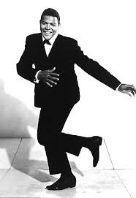  Chubby Checker - Let’s Twist Again | 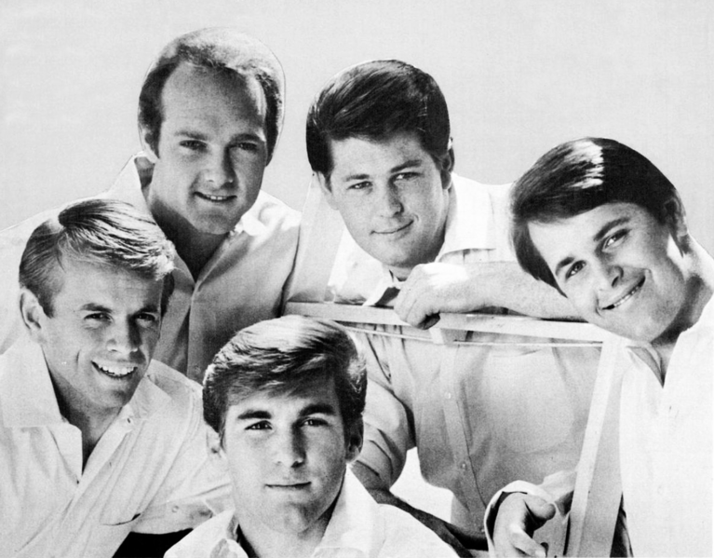  The Beach Boys - Surfin

En general el rock & roll va passar completament de moda a Amèrica. La mitja dècada de mestissatge musical havia acabat. La música va tornar a dividir-se entre el que escoltaven els negres —que ara era un nou estil, el "soul"— i el que escoltaven els blancs, un pop melòdic ja sense arrels en el rock.

Al mateix temps i fora dels EUA, el Rock i la seva influència va anar expandint-se cap a altres països i va ser al Regne Unit on va resorgir una vegada més amb un grup de quatre joves de Liverpool anomenats The Beatles. El que una nova explosió de la música rock fos provocada per quatre britànics blancs que a sobre afegien exòtiques influències europees a les seves cançons, era alguna cosa que cap nord-americà podia haver imaginat. El sobtat èxit dels Beatles va acabar de posar a la música rock la marcar de "música blanca" davant els ulls del públic negre. A part de la gran qualitat musical de seus component, el Beatles van ser el grup de Pop que més discos ha venut en la historia del Pop, fins i tot continuen venent en l’actualitat, un total de 200 milions de discos!
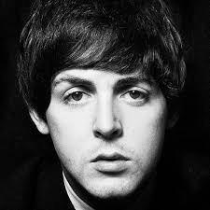  Paul McCartney (1942) | 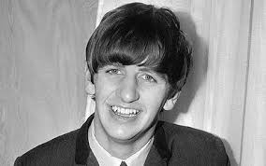  Ringo Starr (1940)
  John Lennon (1940-1980) | 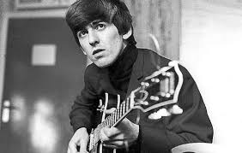  George Harrison (1943-2001)

Love me Do - Let it Be - Imagine - Yellow Submarine - Don’t let me Down

A final dels 70 es disolen per les diferències que hi havien entre el diferents membres del grup i decideixen iniciar carreres en solitari. The Beatles van treballar i crear nous estils como el pop-rock, rock psicodèlic, rock progressiu, folk rock i rock beat. Ha estat un grup de referència i d’inspiració per els grups que vingueren anys més tard.

Altre dels grups influents de l’època i que han continuat tocat fins a l'actualitat són els The Rolling Stones
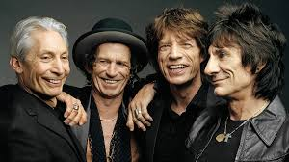  Charlie Watts - Keith Richard -  Mick Jagger - Ron Wood | 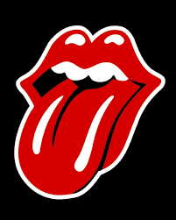

Satisfaction - Star me Up - Miss You

The Rolling Stones, en els seus inicis, es jactaven de fer exclusivament música negra (això és, rhytm & blues) i encara que sembli mentida, Mick Jagger va arribar a afirmar que “ells no eren una banda de rock”, sinó de blues. Jagger, en un inici, no volia que els hi identifiqués amb aquell "impur" rock & roll que tan alegrement defensaven els Beatles.

L'audiència afroamericana va acabar de consolidar els seus prejudicis: el rock & roll era la joguina dels nois blancs que volen sonar com els nois negres. Un negre "de debò" escoltava blues i soul, no el descafeïnat rock & roll.

Aleshores en aquella època, Ray Charles amb el seu soul i James Brown, amb el seu funk, van captar quasi tot l’atenció del públic negre. Però com sempre, hi han excepcions i Jimmy Hendrix en va ser una. Va revolucionar el món del Rock, cap al final del 60, amb la seva guitarra elèctrica i grans intervencions que el definiren com un gran músic, per exemple al festiva de Woodstock, en el més important de tots els festivals de música que es van fer als 60, al qual hi varen assistir 500.000 persones, hi varen córrer les drogues (cànnabis, LSD, etc.) i s'hi féu propaganda de l'amor lliure. Des del punt de vista musical hi triomfaren artistes americans com Jimi Hendrix, considerat el millor guitarrista del moment i que solia trencar les seves guitarres en acabar els concerts.

Paral·lelament al rock i pop durant els anys seixanta va desenvolupar-se un moviment de músics de protesta que defensaven la fi de lleis racials i de la guerra del Vietnam. La seva música bevia de la música folklòrica americana, sobre tot el country, i d'aquí que el moviment s'anomenen Folk. L'ànima d'aquest moviment fou el cantautor Bob Dylan que feia lletres excel·lents amb músiques que acompanyava sempre amb guitarra i harmònica tocades per ell mateix.

  - ANYS 70

Als anys 70 les grans discogràfiques i els empresaris musicals ja havien assimilat els nous estils de rock i pop i ho convertiren en un immens negoci. El procés solia ser el següent: uns joves utilitzaven el pop-rock per a contestar la societat del moment i si era prou afortunat aviat esdevenia ídol popular i la seva música calava entre la població, però la joventut i els molts diners guanyats massa de pressa i amb facilitat massa sovint duien a les drogues i a la mort encara joves (hem vist els casos de Jimi Hendrix, Janis Joplin o Jim Morrison i ara en veurem més.

La crisi econòmica originada el 1973 a causa de l'alça dels preus del petroli va sacsejar occident i sorgí una generació de músics que utilitzaven el pop-rock com a revulsiu contracultural amb estètiques i músiques agressives: fou l'anomenat hard rock que, des del punt de vista musical, es veia presidit pel so contundent de les guitarres elèctriques amb solos força complicats, les lletres eren sovint antisistema i la imatge incloïa cabells molt llargs, caçadores de cuir amb claus, texans arrapats i tota mena d'imaginari més o menys gòtic (d'estètica macabra). Els grups que varen liderar aquest canvi , tots ells britànics, foren Black Sabbath, el grup creador del (metall udolant, pel so de les guitarres elèctriques) que tindria innombrables seguidors que veurem més avall; Deep Purple, que tocaria també altres estils, sobre tot rock simfònic; i Led Zeppelin que també faria nombroses incursions en altres estils.

Led Zeppelin - Whole lotta love | 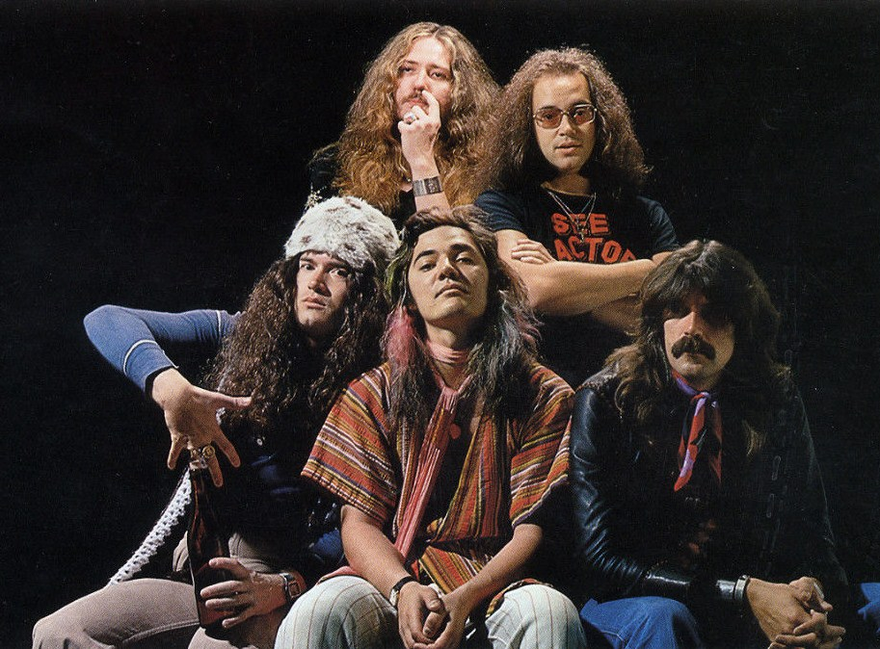  Deep Purple - Perfect Strangers
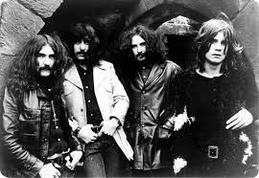
Black Shabbat - War Pigs

El camí iniciat per Black Sabbath amb el heavy metal va influir fortament en la música posterior sorgint a més altres subestils com el doom metal (metall de la condemna) o el death metal (metall de la mort) que, com pot veure's són noms molt adients amb la moda fosca i gòtica del moment.

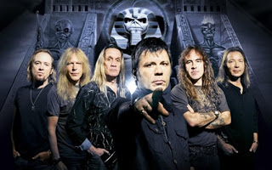  Iron Maiden - The Trooper | 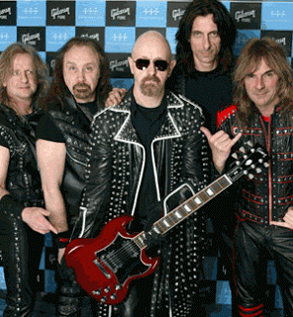  Judas Priest - Painkiller

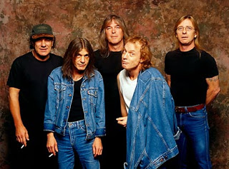  AC/DC - Highway to hell | 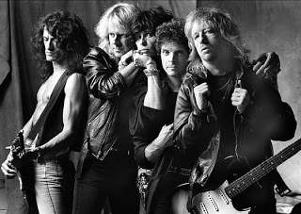  Aerosmith - I don’t want to miss a thing
Rock Operístic i simfònic:
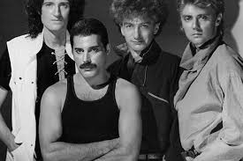
QUEEN - Bohemian Rhapsody
Glam Rock:  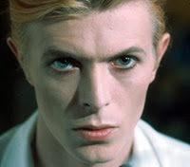  David Bowie - Life on Mars | 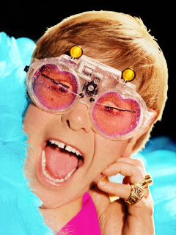  Elton John - Nikita
Punk:  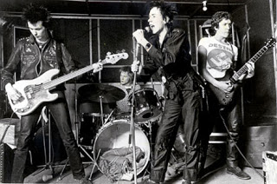  Sex Pistol - God save the Queen | I
Nous estils de la unió del rock amb funk com va ser la música disco, orientada sobre tot al ball a les discoteques (d'aquí el nom) i que va tenir amb Donna Summer o Gloria Glaynor, The Bee Gees -que havien començat fent unes balades del rock més clàssic- Village People, Boney M o Abba.

Una altre barreja que va tenir èxit fou la barreja del rock amb l’ska. L’ska era una música sorgida a Jamaica en la qual s'hi barrejaven el calipso antillà, el jazz, el soul i el rhythm'n'blues. De la barreja d'aquest estil amb el rock en va sortir el Reggae que tindria amb Bob Marley el seu màxim representant.

  - ANYS 80

- Música i imatge: La música rock i el pop han estat sempre lligats a la imatge i al cinema. No obstant això, fins als anys 80 no s'engega cap canal televisiu amb vídeos musicals les 24 hores. La pel·lícules Llavor de maldat, Febre del dissabte nit o Grease van poder ser veritables filons per a la promoció de discos i estils, però aquesta no deixa de ser una tàctica bastant cara. Abaratint costos, va anar allà pels 60's quan les companyies van començar a llançar vídeos promocionals d'alguns grups com The Beatles, idea que es va seguir duent a terme en els 70's amb ABBA o QUEEN. Però en 1981 va ser quan la MTV va començar a emetre i ho va fer amb el llegendari Video killed the radio star dels BUGGLES. És per això que molts afirma que aquest és el primer videoclip de la història.

- Electrònica: El rock sempre s'ha acompanyat de guitarres elèctriques, però ja en els 80's, l'ús de sintetitzadors, caixa de ritmes i fins i tot d'ordinadors que ajudin a l'edició i tractament de sons comença a ser una constant.

- Promoció: L'accés a la música és cada vegada més fàcil. Encara que Internet no és alguna cosa present en totes les llars, la televisió atén cada vegada millor a aquest públic consumidor de música. La indústria discogràfica està creixent cada vegada més, doncs mou bastant diners. Això dóna lloc a una expansió d'estils per a tots els gustos.

Els anys 80, sense cap mena de dubte, és la década d’explosió de la música Pop. Amb dos dels seus protagonistes que van revolucionar la industria discográfica i van transformar l’estil i són:

MICHAEL JACKSON
(Rei del Pop)

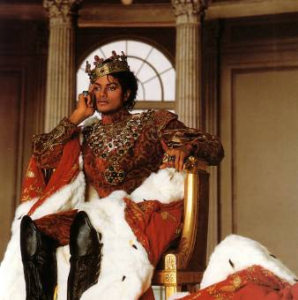 | 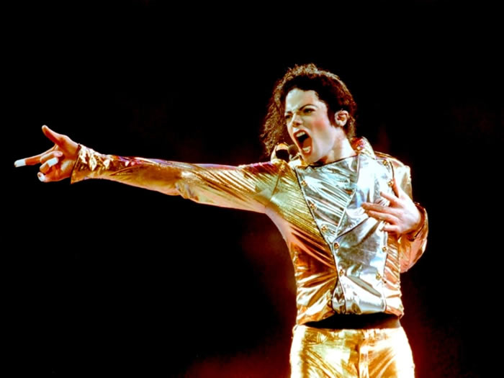

Thriller - Billie Jean - You are not alone

Motius:
- Excelent cantant
- Excelent ballarí (Moonwalk)
- El més premiat de la història: 1.670.000.000 milions de discos venuts fins a Novembre de 2011 i amb més de 735 premis entre ells 475 guardons, incloent-hi 17 premis Grammy.
- Artista humanitari, ha estat l’artista que més ha participat amb campanyes benèfiques de la historia.
- Defensor de la natura i dels drets humans.
- L’artista amb el disc més venut de la historia: Thriller, el seu sisé album amb 130 milions de còpies.
- L'artista més ric de la historia: 7.250 milions de dòlars.
- L’únic i primer artista en tindre un número 1 en totes les dècades: 1960, 1970, 1980, 1990, 2000 i 2010.
- Després de mort, al 2009, es converteix en l’artista que més discos va vendre als EEUU, 8,2 milions.

MADONNA
(Reina del Pop)

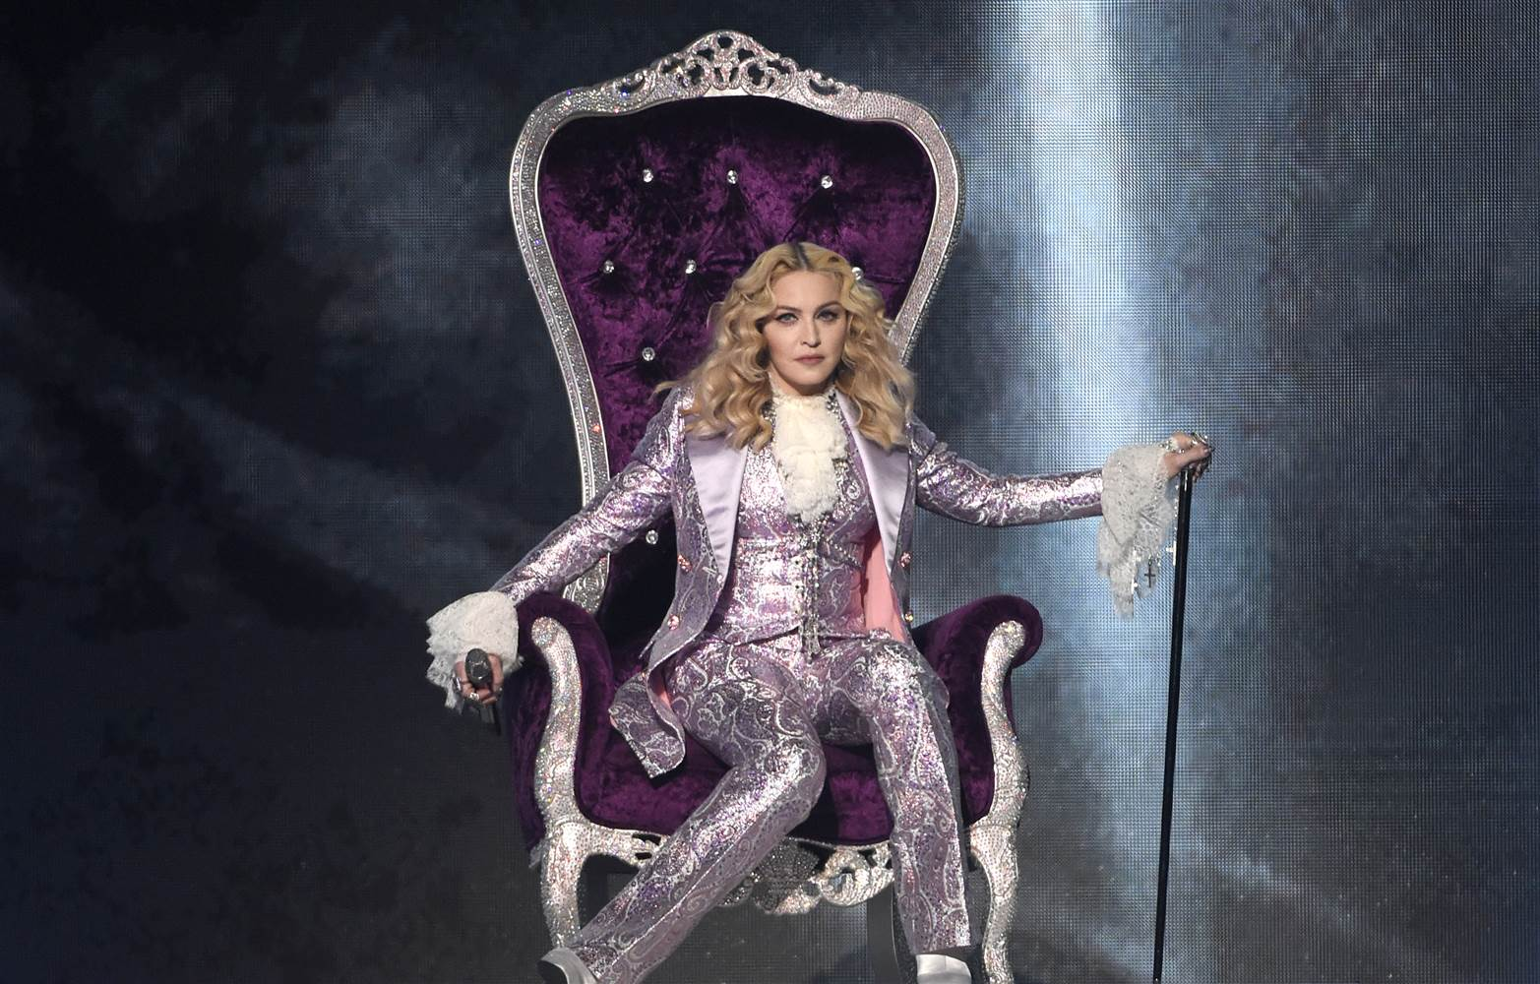 | 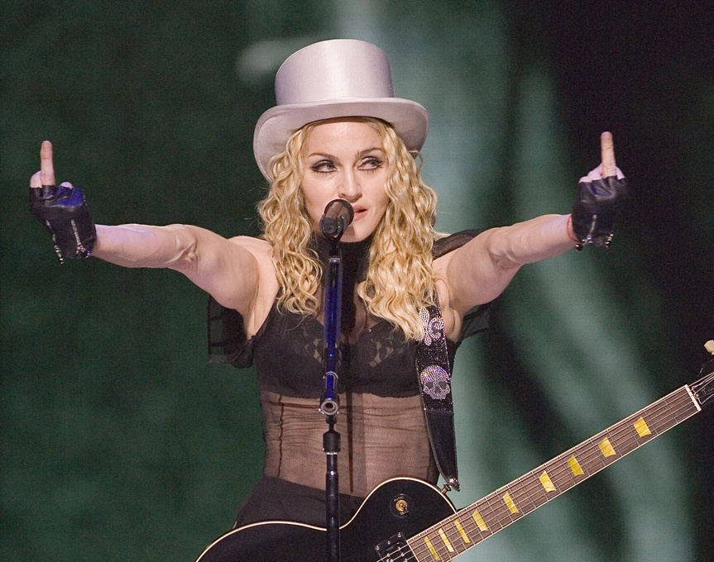

Like a Prayer - La isla bonita - Like a Virgin - Hung up

Motius:
- Excelent cantant.
- Excelent ballarina.
- Reina de la provocació: als 90 es va dedicar a experimentar una mica més i pressionar els límits propis i de la indústria musical. Potser avui en dia no sorprenguin massa, encara que ella sempre va un pas més enllà, però fa 20 anys, els seus vídeos i presentacions en viu eren realment revolucionaris. Va utilitzar al pop com a plataforma per qüestionar la mateixa influència de la música, obrint el debat de temes com la religió, la raça, el poder, el gènere, la política i la sexualitat.
- Reina de ventes: 13 àlbums d'estudi, 5 discos de remixes i 4 recopilatoris. El seu àlbum debut Madonna, de l'any 83, va anar 5 vegades platí i va vendre més de 10 milions de còpies a tot el món. En tota la seva carrera ha venut més de 300 milions de discos!!
- Icona de la moda, activista, icona de la dona, defenent els drets de les dones.
- Reina d’èxits mundials: Va col·locar 13 cançons directament en el primer lloc dels principals rànquings de Regne Unit, 11 a Austràlia i 23 al Canadà. Cap artista solista ha aconseguit aquestes xifres.
- Reina de la reinvenció.
- Icona musical i inspiració: Beyonce, Lady Gaga, Britney Spears o Iggy Azalea.
- Significat cultural del seu llegat.

 | 
A part de donar el màxim vol a la Mainstream els Estats Units estan llançant en aquests moments un nou gir del Funk amb elements del Synth pop: és l'Electrofunk.  PRINCE  D'altra banda, del mateix interès que va portar el Reggae a les pistes de ball, en els anys 80 es dóna un marcat interès pels sons de carrer. És així com el Rap deixa de ser només cosa dels suburbis nord-americans per introduir-se en les llistes mundials... encara que no en el seu estat pur. La seva característica principal, la d'un recitat sobre una constant rítmica en compàs  quaternari. En aquesta línia podríem nomenar a MC MIKEL amb DJ SVEN que el seu Holiday Rap va copar llistes i pistes de ball en 1986.  I una altra de les grans idees dels 80's va ser la del Mega-mix. La  iniciativa va sorgir ja a la fi dels 70's de mà de DJ's famosos  (CITA i ROGERS) com a muntatge en el qual es recopilen i enllacen  temes d'actualitat per crear llargues peces bailables en forma  de collage. Però el primer mix comercialitzat va arribar en 1981, de  mans de GRANDMASTER FLAIX & THE FURIOUS FIVE, The  adventures of Grandmaster Flaix on the wheels of steel. | LA NEW WAVE BRITÀNICA:  Aquest nou corrent se centra en el pop dels 60's, però amb component visual molt important:  - busca l'originalitat  - lletres relacionades amb el pacifisme: la igualtat, l'ecologia, etc.  - bona tècnica, tant vocal com a instrumental, amb inclusió de sintetitzadors.  POLICE  Dins d'aquesta podem parlar d'un Synth Pop en el qual l'ús de l'electrònica musical, amb presència de sintetitzadors, samplers, caixes de ritmes, etc. és la tònica, però no en forma experimental, com  ocorria amb el Krautrock, sinó d'una forma totalment natural i  integrada.  DEPECHE MODE, THE HUMAN LEAGUE, EURITHMICS  L'altra alternativa tendeix molt més cap al folk, amb un ús més tradicional de la tecnologia. És el cas del Brit pop, com es va arribar a denominar ja en els 90's  que, partint de grups com U2, portarà a uns altres com a OASIS O BLUR.

  - ANYS 90

POP: La dècada dels 90 va estar marcada per diversos artistes però cal destacar a Cher, una artista d'origen californià, nascuda en 1946, que va aconseguir el seu màxim reconeixement en aquesta dècada amb àlbums d'estudi com Love Hurts però sens dubte, l'àlbum que la va catapultar a la fama va ser Believe. Aquest disc va estar en el Top 10 dels discos més venuts d'aquesta dècada, juntament amb artistes de la talla de Withney Houston i alguns dels seus gran èxits com I Will Always Love You o I Have Nothing. Altres formats d’agrupacions, tant femenines com masculines, obrien nous mercats com les Spice Girls o els Backstreat Boys.

 | 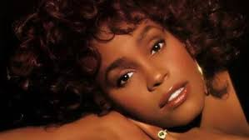

ROCK ALTERNATIU: Seguint l'ona de la New wave dels 80's, hi ha una sèrie de grups i estils, no totalment clasificables, la línia dels quals és la de l'experimentació, sense una meta comercial immediata. Una dels corrents que més èxit va aconseguir va ser el Grunge, amb una sonoritat barrejada punk-rock i unes lletres carregades d'angoixa i desesperança, com Nirvana o Radiohead.

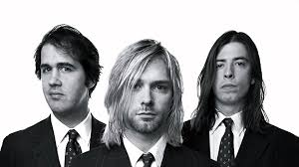 | 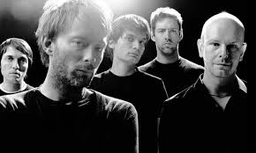

HIP-HOP: El corrent de Rap-pop que va brollar en els 80's segueix avanci en els 90's, però amb tendències de tot tipus. Es podrien escriure pàgines senceres sobre el mateix, però, des de l'àmbit més comercial, hauríem de destacar a aquells més cridaners com THE FUGEES, les versions dels quals de temes ja coneguts van tornar a col·locar el Rap en els primers llocs o el mític EMINEM, amb la seva marcada tendència cap a la polèmica.
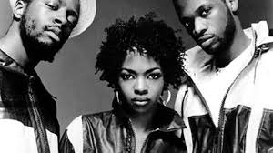 | 

HEAVY METALL: Després del boom que va sofrir en els 70's i primers 80's, el Heavy metall havia quedat relegat a un públic minoritari, malgrat la qual cosa, encara en els 90's, continua amb la seva evolució. Així, en la branca del Metall clàssic ens trobarem a bandes com IRON MAIDEN, dins d'un àmbit molt més comercial, el del Pop metall, tindrem a grups com BON JOVI o GUNS N'ROSES i en una branca una mica més agressiva, la del Trash metall, trobarem a METALLICA o ANTHRAX. Altres subestilos a nomenar serien el Doom metall, molt musical, amb cert toc simfònic com PARADISE LOST, el Metall industrial, que inclou elements de la música electrònica com els RAMMSTEIN o el NU metall com els LIMP BIZKIT , en el qual es barreja tot tipus d'estils, com mostren els LINKIN PARK.

MÚSICA ELECTRÒNICA: Ja en els 70's, la música electrònica s'introduïa dins de l'àmbit del pop i va ser creixent al llarg dels anys fins a convertir-se, en els 90's, en un dels elements més influents dins de l'ambient de discoteca. La seva característica més destacada, la impersonalitat. Aquesta música s'elabora amb sintetitzadors, ordinadors o caixes de ritmes i el seu producte és la música en si, no l'actuació d'un cantant que pot portar, en certa manera, a una personalització depenent del moment. Està, a més, totalment deslligada de la imatge, cosa impensable en la resta dels corrents del pop. Amb un element comú en totes elles, el ritme com a element estructurador, podem distingir diferents variants com el House, Techno, Trip Hop o l’Electrònica.

  - ANYS 2000 - ACTUALITAT
  Robbie Williams |   Britney Spears

Cristina Aguilera
  Kate Perry |   Beyoncé
  Justin Bieber |   One Direction

